ACTIVIDAD
TRABAJANDO SSH:
Práctica guiada de conexión remota entre Windows y GNU/Linux
Contexto: Vamos a trabajar con SSH (PROTOCOLO DE RED PARA ACCEDER DE FORMA REMOTA A UN SERVIDOR a través de una conexión cifrada) y conectar desde windows a un usuario creado en linux.

Concepto
El protocolo SSH (Secure Shell) permite acceder y administrar un equipo de forma remota mediante una conexión cifrada, que protege las credenciales y la información transmitida.

Con SSH podemos ejecutar comandos en otro ordenador, gestionar archivos y realizar tareas de administración como si estuviéramos delante de su terminal. Por ejemplo, conectarnos desde Windows a una máquina con Linux. Su puerto predeterminado es el 22.

Objetivos
• Comprender la función de SSH para acceder de forma remota a un equipo mediante una conexión cifrada.
• Instalar, comprobar y configurar el servicio OpenSSH en GNU/Linux.
• Identificar la dirección IP del equipo y comprobar la conectividad entre Windows y la máquina virtual.
• Conectar desde Windows con un usuario de GNU/Linux y realizar operaciones remotas.
• Verificar los cambios realizados y documentar el proceso mediante capturas.
• Desinstalar el servicio al finalizar la práctica.

Desarrollo de la actividad
1. Arranca tu ubuntu mate, abre una terminal e instala openssh
root@xubuntu-virtual:/home/profesor-x/Escritorio# sudo apt install openssh-server -y
Leyendo lista de paquetes... Hecho
Creando árbol de dependencias... Hecho
Leyendo la información de estado... Hecho
2. Ejecuta apt update para actualizar los paquetes
root@xubuntu-virtual:/home/profesor-x/Escritorio# apt update
Des:1 http://security.ubuntu.com/ubuntu noble-security InRelease [126 kB]
Obj:2 http://es.archive.ubuntu.com/ubuntu noble InRelease
3. Apaga la máquina virtual con el comando poweroff desde terminal
root@xubuntu-virtual:/home/profesor-x/Escritorio# poweroff
4. Con la máquina virtual apagada, comprueba que el adaptador de red de tu máquina está configurado con la opción del adaptador puente.
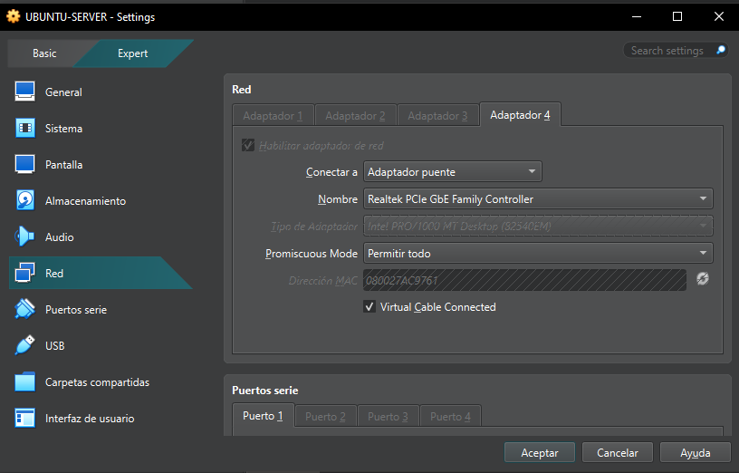
5. Arranca la máquina virtual, abre una terminal y comprueba la ip que se ha asignado ahora al adaptador de red . La ip que aparece aquí no es igual a la vuestra.
Podemos usar el comando ifconfig (que hay que instalar) o ip address
root@xubuntu-virtual:/home/profesor-x/Escritorio# ifconfig
enp0s9: flags=4163<UP,BROADCAST,RUNNING,MULTICAST> mtu 1500
inet 192.168.56.104 netmask 255.255.255.0 broadcast 192.168.56.255
inet6 fe80::4717:9ffa:7534:d508 prefixlen 64 scopeid 0x20<link>
ether 08:00:27:28:c1:1e txqueuelen 1000 (Ethernet)
RX packets 7 bytes 5790 (5.7 KB)
RX errors 0 dropped 0 overruns 0 frame 0
TX packets 54 bytes 9080 (9.0 KB)
TX errors 0 dropped 0 overruns 0 carrier 0 collisions 0
lo: flags=73<UP,LOOPBACK,RUNNING> mtu 65536
inet 127.0.0.1 netmask 255.0.0.0
inet6 ::1 prefixlen 128 scopeid 0x10<host>
loop txqueuelen 1000 (Bucle local)
RX packets 121 bytes 9937 (9.9 KB)
RX errors 0 dropped 0 overruns 0 frame 0
TX packets 121 bytes 9937 (9.9 KB)
TX errors 0 dropped 0 overruns 0 carrier 0 collisions 0
root@xubuntu-virtual:/home/profesor-x/Escritorio#
6. Comprueba que el servicio ssh está funcionando
root@xubuntu-virtual:/home/profesor-x/Escritorio# systemctl status ssh
○ ssh.service - OpenBSD Secure Shell server
Loaded: loaded (/usr/lib/systemd/system/ssh.service; disabled; preset: enabled)
Active: inactive (dead)
TriggeredBy: ● ssh.socket
Docs: man:sshd(8)
man:sshd_config(5)
root@xubuntu-virtual:/home/profesor-x/Escritorio# systemctl status sshd.service
7. Abre el fichero correspondiente a la configuración del servicio
root@xubuntu-virtual:/home/profesor-x/Escritorio# nano /etc/ssh/sshd_config
8. Cambia el puerto de escucha del servicio ssh al 25
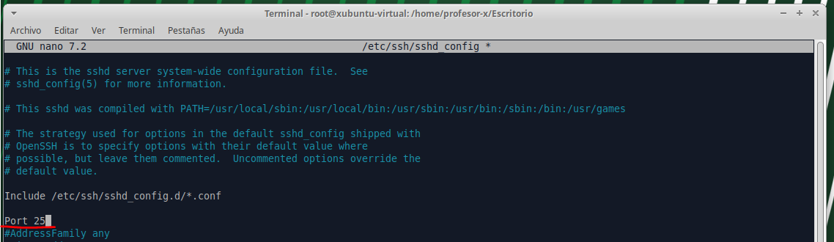
9. Guarda el fichero y reinicia el servicio ssh
root@xubuntu-virtual:/home/profesor-x/Escritorio# systemctl restart ssh
root@xubuntu-virtual:/home/profesor-x/Escritorio#
10. Create un usuario llamado opiaceo con contraseña 123456
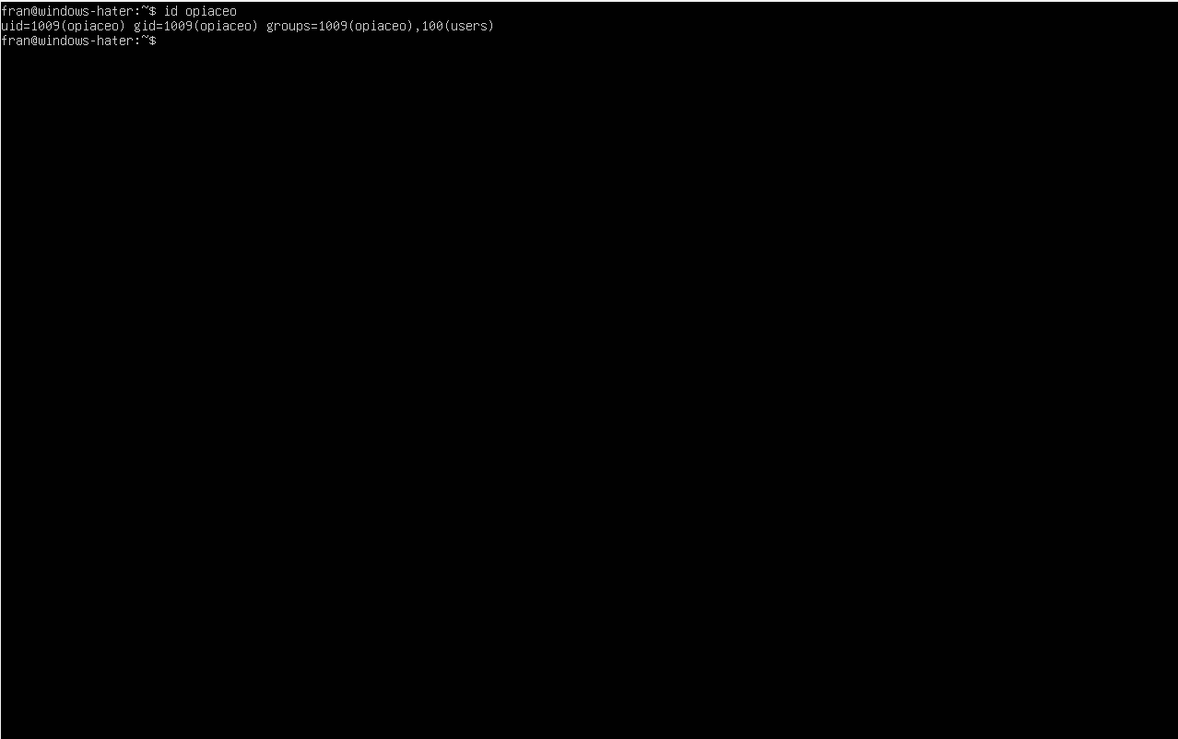

11. Arranca con tu usuario opiacio
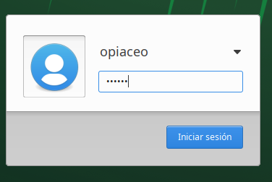
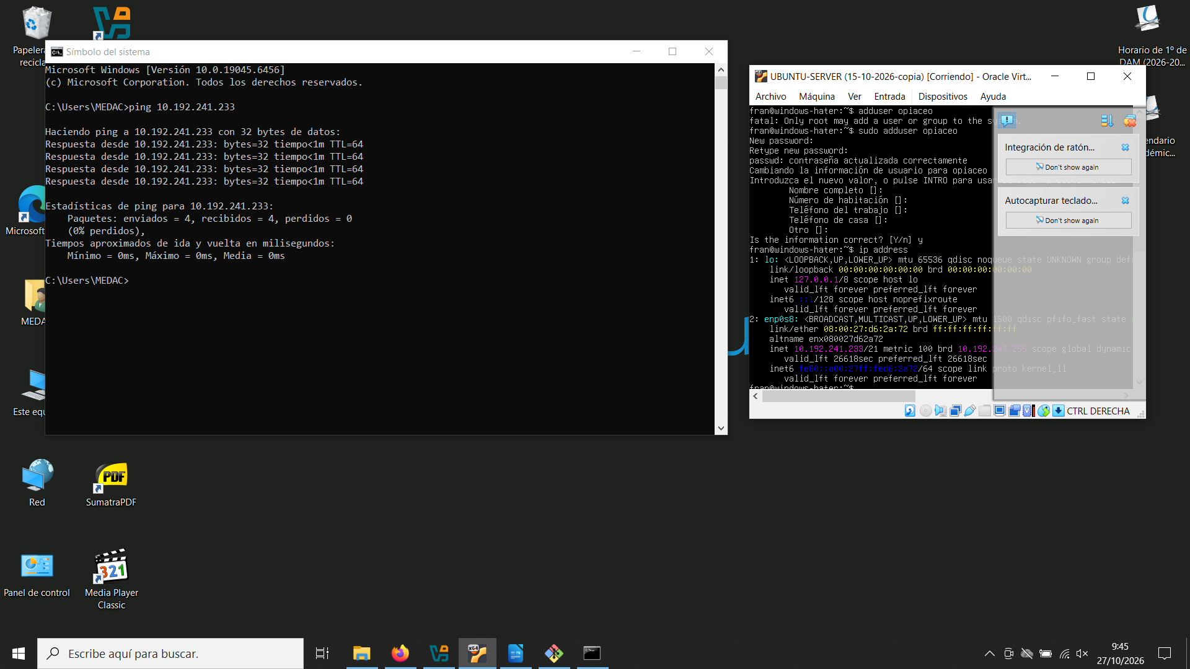
12. Abre una consola de comandos y comprueba que tienes conectividad desde el sistema operativo anfitirón al sistema operativo virtual.

13. Conecta con los comandos adecuados mediante protocolo ssh a tu usuario
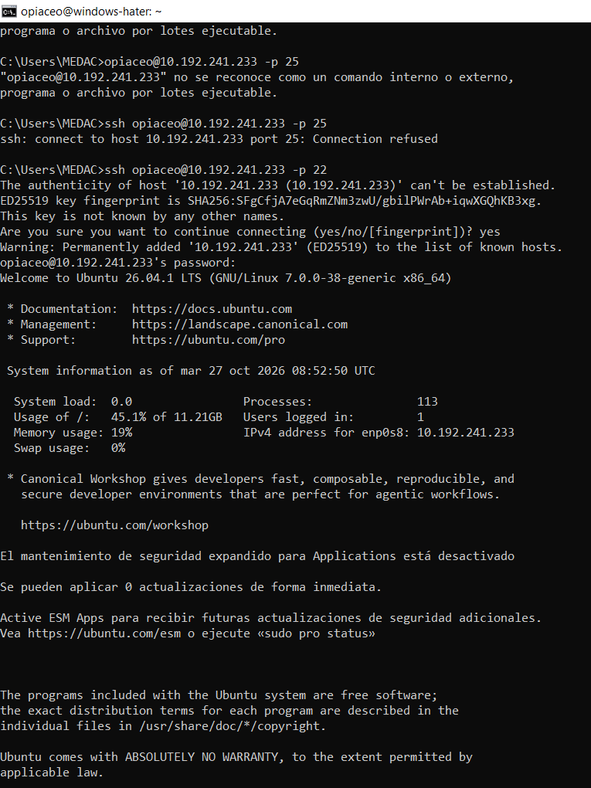
14. Desde la terminal en windows create 2 carpetas en el escritorio llamadas opi1 y opi2

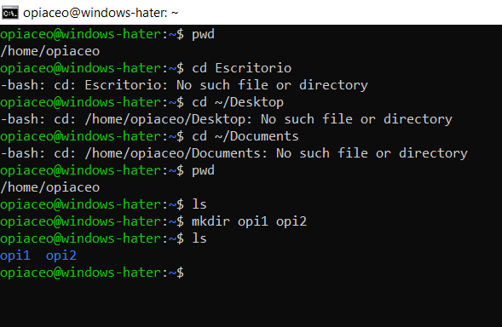

15. Chequea en la máquina virtual que se han creado las carpetas

16. Reinicia la máquina con tu usuario administrador y elimina el servicio ssh
root@xubuntu-virtual:/home/profesor-x/Escritorio# apt remove openssh-server
Leyendo lista de paquetes... Hecho
Creando árbol de dependencias... Hecho
Leyendo la información de estado... Hecho
Los paquetes indicados a continuación se instalaron de forma automática y ya no son necesarios.
linux-headers-6.8.0-36 linux-headers-6.8.0-36-generic
linux-image-6.8.0-36-generic linux-modules-6.8.0-36-generic
linux-modules-extra-6.8.0-36-generic linux-tools-6.8.0-36
linux-tools-6.8.0-36-generic ncurses-term openssh-sftp-server
Utilice «sudo apt autoremove» para eliminarlos.
Los siguientes paquetes se ELIMINARÁN:
openssh-server
0 actualizados, 0 nuevos se instalarán, 1 para eliminar y 3 no actualizados.
Se liberarán 2147 kB después de esta operación.
¿Desea continuar? [S/n]
root@xubuntu-virtual:/home/profesor-x/Escritorio# apt autoremove
Leyendo lista de paquetes... Hecho
Creando árbol de dependencias... Hecho
Leyendo la información de estado... Hecho
Los siguientes paquetes se ELIMINARÁN:
linux-headers-6.8.0-36 linux-headers-6.8.0-36-generic
linux-image-6.8.0-36-generic linux-modules-6.8.0-36-generic
linux-modules-extra-6.8.0-36-generic linux-tools-6.8.0-36
linux-tools-6.8.0-36-generic ncurses-term openssh-sftp-server
0 actualizados, 0 nuevos se instalarán, 9 para eliminar y 3 no actualizados.
Se liberarán 303 MB después de esta operación.
¿Desea continuar? [S/n] s
root@xubuntu-virtual:/home/profesor-x/Escritorio# apt purge openssh-server
Leyendo lista de paquetes... Hecho
Creando árbol de dependencias... Hecho
Leyendo la información de estado... Hecho
Los siguientes paquetes se ELIMINARÁN:
openssh-server*
0 actualizados, 0 nuevos se instalarán, 1 para eliminar y 3 no actualizados.
Se utilizarán 0 B de espacio de disco adicional después de esta operación.
¿Desea continuar? [S/n] s

Registro de la conexión
Dirección IP de la máquina virtual: _____________________________________
Usuario de conexión: __________________________________________________
Puerto configurado: ___________________________________________________
Comando utilizado para conectar: _______________________________________
Resultado y dificultades encontradas:
__________________________________________________________________
__________________________________________________________________

